Match3RPG设计总览

1. 是一个什么样的游戏，玩家的主要目的是什么，玩家的追求是什么
   1. 总体来说是一个3消+RPG玩法的游戏，玩家通过3消来获取局内的mana资源，用于触发角色的技能，角色通过普通攻击和技能来消灭怪物
   2. 不同于其他游戏，玩家的主要目的是保护自己的老巢不被破坏（总体血条），同时消灭怪物。
   3. 对于玩家的每个角色，在战斗中会将血量相加，然后计算为整体血量，当整体血量为0则视为失败
   4. 创新点
      1. 角色的攻击分为普通攻击和特殊技能
         1. 每次玩家连接相应颜色的宝石获得法力时，角色都会攻击，并且是随机攻击一个地方单位，造成相应的伤害
         2. 当角色的法力值满时，可以发动角色佩戴武器特有的特殊技能。特殊技能可能跟3消池，怪物，基地或者同伴有关。改变其作用对象的一些属性。
      2. 怪物的攻击主要集中于攻击玩家的基地，以各种形式破坏玩家3消池的节奏，短时间内破坏武器等。具体的技能可以参见candy crush和 best feands的各种物品设计。
   5. 玩家的追求：
      1. 不同的游戏角色。不同的游戏角色会有不同的游戏加成，并且升级时得到的点数也会不同。
      2. 不同角色之间的配合和搭配。在普通的连接下，玩家只能消除几个宝石，而在一些角色的辅助之下，玩家可以实现一次连接多个进行消除。比如不同颜色的连接，颜色的变换，颜色的增加，行列消除，单点消除，爆炸消除等等。
      3. 不同的武器系统。通过抽卡或者打怪获得的方式获得武器，装备到不同的角色身上以形成不同的游戏套路。
      4. 武器系统的升级。N个相同的武器装备，可以提升武器的稀有度等级，同时解锁武器的特殊属性。
2. 核心玩法UI框图

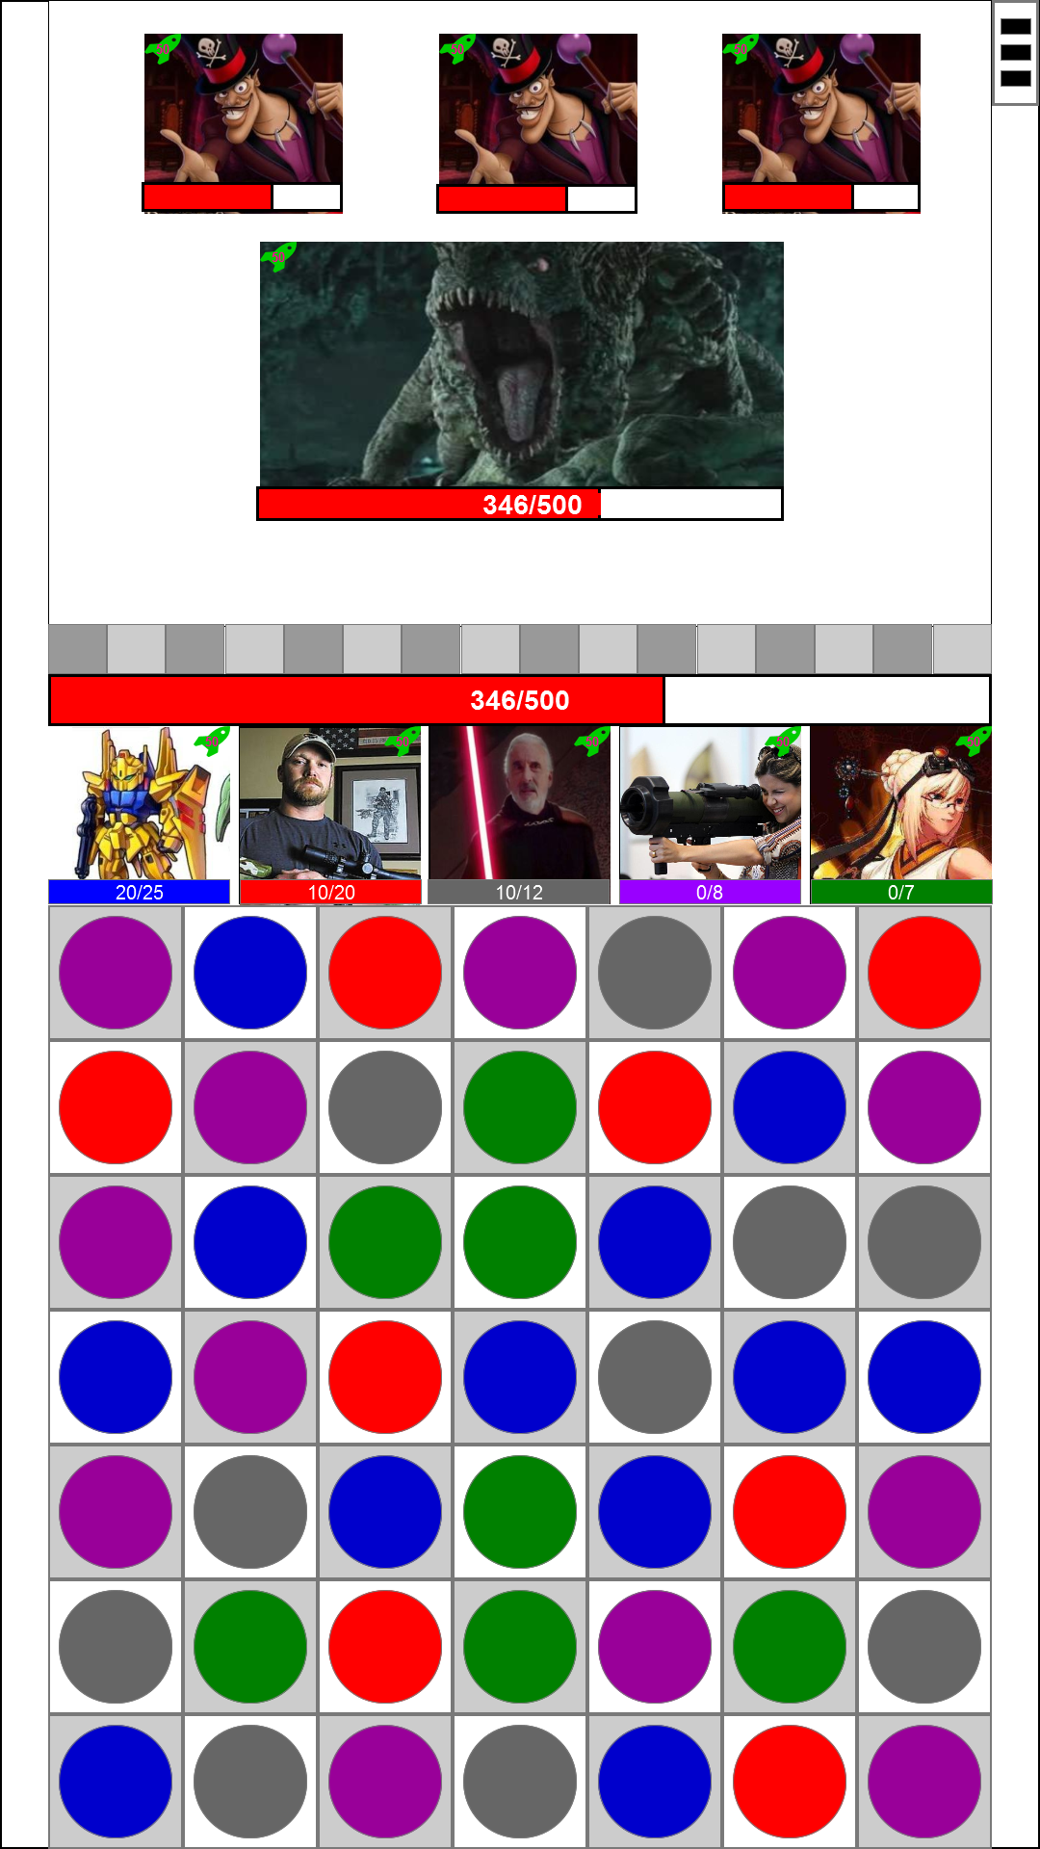

1. 基础游戏机制
   1. 胜利与失败
      1. 失败：
         1. 玩家的血量为0时，视为游戏失败
         2. 某些失败条件达成，例如：
            1. 保护的建筑被摧毁
      2. 玩家达成游戏内目标（一个或者多个）则视为游戏胜利，游戏内目标为
         1. 清除所有怪物
         2. 在规定回合内保护建筑
         3. 收集指定资源
         4. 等
   2. 回合
      1. 玩家每进行一次消除操作则视为经过一个回合
      2. 玩家每释放一次一技能则视为经过一个回合
   3. 技能
      1. 在普通情况下，当能量槽满时可以释放技能
      2. 技能可以在玩家回合内任何时段释放
   4. 怪物
      1. 怪物攻击技能会有回合cd
      2. 每经过一个怪物回合，cd数减少1点
      3. 当达到0时，怪物进行攻击（或者释放相应技能）
      4. 怪物攻击后cd按照下一个释放的技能重新计算
   5. 基本攻击
      1. 每当玩家消除一种颜色的宝石时，相应颜色角色可以造成伤害
      2. 伤害值与消除的个数和角色物理攻击力有关
   6. 能量收集
      1. 玩家用连消的模式进行消除对应颜色的宝石
      2. 每有一个颜色的宝石被消除，则玩家控制对应角色增加一点能量
      3. 当能量满时，不能再继续收集
   7. 基本游戏内流程

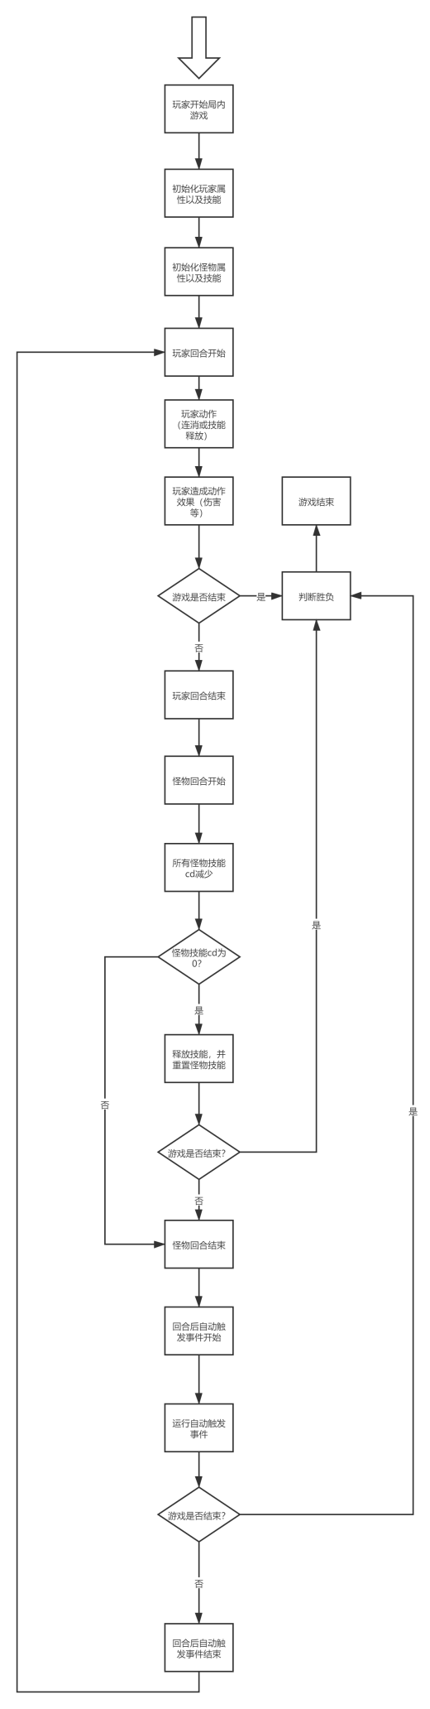

1. 进阶游戏机制
   1. 协同
   2. 中毒
   3. 反弹伤害
2. 系统1：主线
3. 系统2：挂机
4. 系统3：队伍+装备

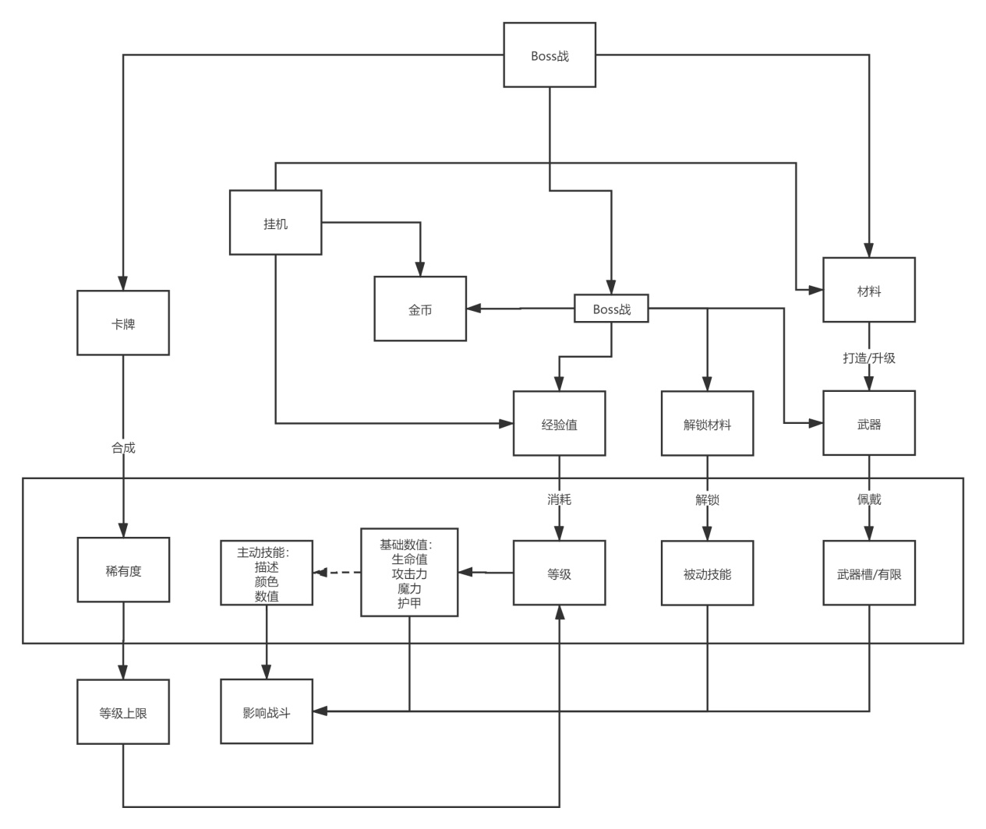

1. 系统4：商店
2. 系统5：roguelike刷图